**A középkori város**

**Az ókor városok maradványai:**

**A Nyugatrómai Birodalom** városai elsősorban a patríciusok lakóhelyei voltak. Tereik, épületeik, a fórumok, a termák, az arénák és a színházak az arisztokrácia közéletét szolgálták. A birodalom **összeomlása után** az újjá szerveződő társadalmak előkelői e terekkel és épületekkel nem tudtak mit kezdeni. Nem versenyezhettek az antikvitással sem technikai, sem szellemi téren, mások voltak az igényeik is.

Így hát vagy együtt éltek a romokkal, vagy a legfőbb célnak, a védekezésnek megfelelően alakították át az egykori városokat. **A legtöbb ókori város menedékhellyé változott.**

**A középkori városok kialakulása:**

**A középkori város olyan erődített helyeken alakult ki, amelyek közel feküdtek a távolsági kereskedelem útvonalához.** A kereskedőknek-biztonságuk érdekében-szükségük volt a sánccal vagy fallal körülvett helyekre, ahol áruikkal együtt meghúzódhattak. Áruik vonzották a környék kézműveseit és jobbágyait.

**A megerősített helyek közé tartoztak a püspöki székhelyek**. A püspökségek az egyházmegye közigazgatási központjai voltak, s minden székesegyház rendelkezett ereklyével, amely vonzotta a zarándokokat, s velük együtt a kereskedőket.

A biztonságra vágyó kereskedők **a világi uradalmak várait szintén keresték**. Amikor a régi falak közötti terület már szűknek bizonyult, a kereskedők a falakon kívülre költöztek, s létrehozták a szintén fallal körülvett külvárost.

**Volt, hogy a kereskedők nem találtak a közelben püspöki székhelyet vagy más várat. Ilyenkor gyakran építettek kereskedőtelepet, útvonalak kereszteződésénél, kikötőkben, eltérő földrajzi tájegységek találkozásánál, folyók mentén. Vagyis azokon a helyeken, ahol az átmenő forgalom különösen élénk volt.**

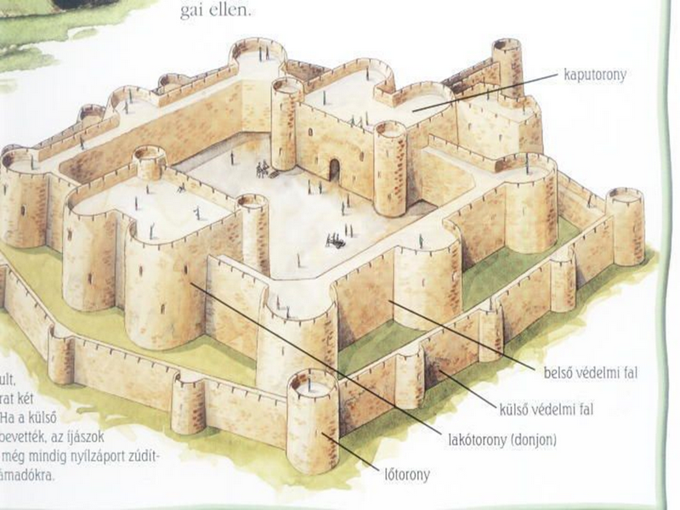

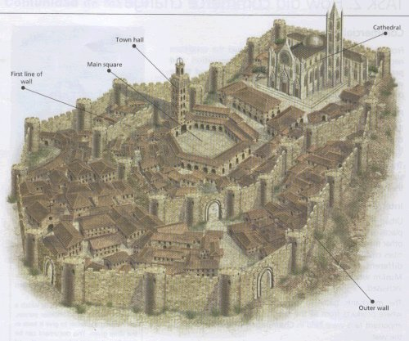

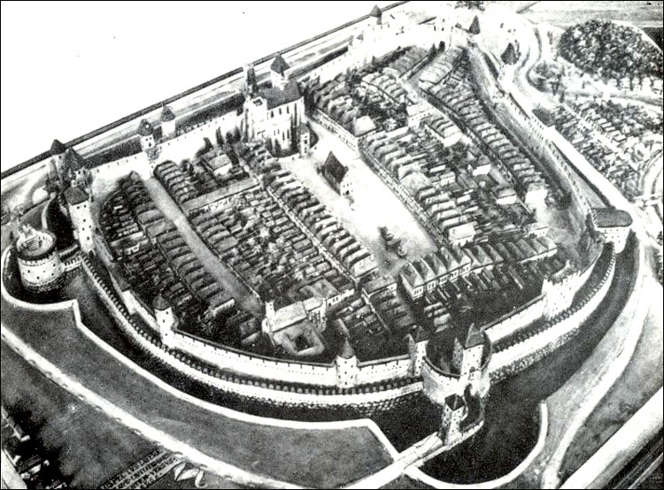

**A középkori város és lakói:**

**A kereskedők a megerősített helyeket kezdetben csak átmeneti szálláshelyül használták. Tömegesen érkeztek viszont olyanok is, akik állandó lakhelyet kerestek a falak mögött.** Ezek a föld nélküli emberek az éhínség vagy a háború sújtotta vidékekről menekültek, és mint a kereskedők alkalmazottai-elárusítók és raktárosok- tarthatták fenn magukat. **Ez az életforma-amely kevesebb kötöttséggel járt, és a földművelésnél könnyebb munkát jelentett-hamarosan a jobbágyokat is megkísértette.**Egyre többen szöktek el a telkeikről, hogy kereskedelmi központokban éljenek. Magától értetődő, hogy **a falvak kézművesei szintén az értékesítő helyekre vándoroltak. Itt juthattak hozzá az iparűzéshez szükséges segédanyagokhoz, itt adhatták el fölösleges gyártmányaikat.**

Sokan közülük végleg a falak között maradtak. Velük egész iparágak-mint például a posztókészítés – költöztek be a kereskedelmi központokba.

A benépesülő vár és a vásárhelynek otthont adó külváros ekkorra már teljesen összeolvadt.

**A kommuna mozgalom:**

A kora középkori kereskedelmi és ipari központok egy-egy földesúr birtokán feküdtek. **Az egy helyre összegyűlt kereskedők és iparosok közösséget, azaz kommunát alkottak**. (A kommuna a latin communitas szóból ered, melynek jelentése: közösség.)

Szerették volna kivonni magukat az urak hatalma alól, hogy saját maguk kezébe vegyék sorsuk irányítását.

A kereskedők hagyományos szabadságára, önigazgatására hivatkozva kezdték meg harcukat.

**A városlakók szinte folytonos tevékenysége volt a biztonságot jelentő városfalak erősítése**. A falak építőanyagaira a malterkeverők, a falazók, az ácsok, a pallérok fizetésére elő kellett teremteni a pénzt, s a munkálatot meg kellett szervezni. **A városlakók, azaz a polgárok** ezért **tisztségviselőkből álló tanácsot (szenátust) választottak maguk közül, amely a falak építését irányította, s a városi közigazgatás egyéb feladatait ellátta. A városi tanács élén a polgármester állt.**

**A városfalak és a közcélú városi épületek** (városházák, templomok, raktárak, vásárcsarnokok) **költségeit adóból térítették, amit minden polgárra kivetettek**, s melynek összegét **a vagyon arányában** állapították meg. A városi adó közcélú rendeltetése a földesúri adóhoz képest új jelenség.

**Kommuna mozgalmak: A városi tanácsokat nemegyszer heves küzdelem után ismerték el a püspökök és a világi urak.** A felkelések hulláma Itáliából indult s átterjedt a Rajna völgyébe, majd Franciaországba. **A sikerek utána városi tanácsok megalkották a városok alkotmányát, a városi jogok gyűjteményét. Ezekben a város szabadságot biztosított polgárainak a földesúrral szemben, s törvényekkel szabályozta a város lakóinak életét. A város így kiváltságolt területté vált**, s ezért merőben különbözött a vidéktől. A városfal is ezt az elkülönülést hangsúlyozta (a védelmi funkció mellett).

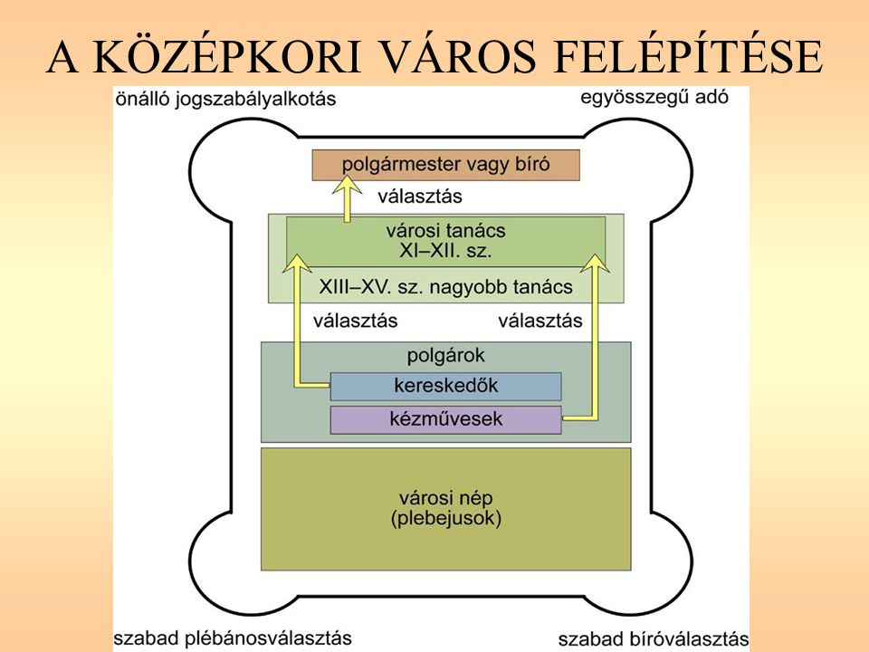

**A városok típusai:**

**A nyugati városfejlődés során a városoknak három típusa alakult ki. Az agrárváros** lakói többnyire mezőgazdasággal foglalkoztak. E városok zöme a földesúr fennhatósága alatt maradt, s csak a bíráskodási önkormányzatot sikerült elnyerniük.

**Az ipari és kereskedővárosok** termékeit a város környékén-az úgynevezett piackörzetben – értékesítették. Ezek a városok általában kivívták a teljes önkormányzatot, s csak az uralkodónak fizettek adót.

**A legnagyobb városok a távolsági kereskedelemre berendezkedett városok** voltak, amelyek szintén az uralkodók fennhatósága alá tartoztak.

Az utóbbi két várostípusban a beáramló jelentős jövedelmek nagy társadalmi különbségeket alakítottak ki.

**A céhek:**

Az új keletű középkori városokban hamar kialakult az a gyakorlat, hogy a város kézművesei a várost környező vidék parasztságának adták el termékeiket, akik ennek fejében élelmiszereket szolgáltattak a polgároknak. A városi ipar tehát kezdetben csupán a város piackörzetének termelt: azaz a kézműves áruk megjelenési helye inkább a hetipiac, mint az országos vásár volt. **Egy-egy iparág kézművesei a XII. századtól kezdve megkísérelték monopolizálni a városok zárt piackörzeteit. Az idegen árukkal szemben és a minőség védelmében éppen ezért érdekvédelmi szervezetekbe, céhekbe tömörültek.** A céhek kiváltságait a városi tanács is elismerte. A céhek elérték, hogy a városi piacon csak a városi céhekbe tartozók értékesítették termékeiket, s **lehetetlenné tették a céhen kívüli kézművesek – a kontárok – működését.**

A XIII. századtól kezdve a céhek társadalmában kialakult a társadalmi rangsor. A céhek tagjaiból álló céhgyűlés a céh élére – meghatározott időre – céhmestert választott, aki maga ítélkezett a céhtagok peres ügyeiben. Ő felügyelte a céhtagok közös vagyonát, ő kezelte a céh irattárát. Kötelezővé vált a 6-11 évig tartó inaskodás. Az inas, aki a mestertől szállást és élelmet kapott, valójában a céh szolgája volt. Az inasévek letelte után az inas fölszabadult: tagja lett a legények társaságának. A legények már bérezést kaptak, ám nem dolgozhattak saját számlájukra.